基于BurpSuite的SQLMap扫描插件的使用

0 用途和背景
OWAS的十大Web应用安全威胁中，SQLi攻击常居于安全威胁的榜首，预防和发现SQLi攻击具有非常重要的价值。
在SQLi攻击的扫描上，AppScan受到有限规则的限制，可能有些注入点无法扫描到，而且规则不具备扩展性。
SQLMap是一款非常强大的开源SQL自动化注入工具，它可以自动探测和利用SQL注入漏洞来攻击数据库服务器，业界内多推荐并使用此款工具。
支持基本的SQL注入类型：
1，基于布尔的盲注——返回页面判断条件真假的注入
2，基于时间的盲注——最后一次请求的响应时间明显大于之前的几次请求的平均值，说明有延迟
3，基于报错的注入——页面返回报错信息，把注入语句结果返回页面
4，联合查询的报错——使用union情况下的注入
5，堆查询的注入——同时执行多条语句的注入可以用来检测和利用SQL注入漏洞进行攻击。
AppScan 与SQLMap一个是发现问题，一个是发现问题的同时可利用问题进行攻击，且SQLMap可支持扩展自定义的扫描规则。
在此基础上，本文利用BurpSuite渗透测试工具的记录HTTP/HTTPS的功能，自动调度SQLMap进行扫描。

1 环境和工具准备
Python 2.7， SQLMap
Java JDK 1.7， BurpSuite Pro

2 使用步骤
1）IE设置代理
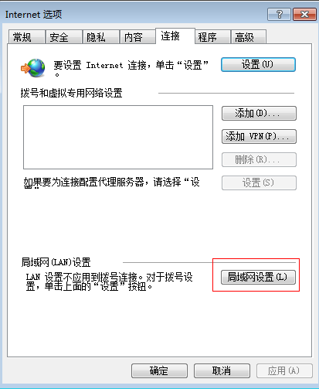
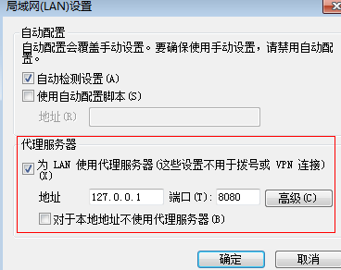

- 设置BurpSuite
启动 BurpSuite Pro：BurpLoader.jar

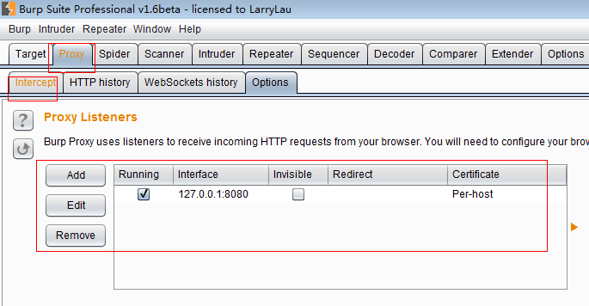
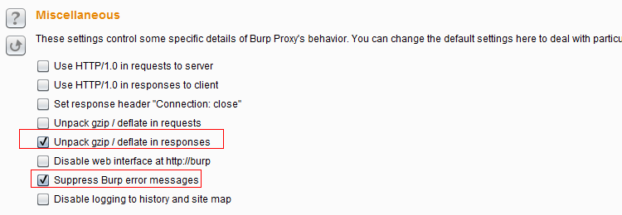
添加插件：sqlmap4burp.jar

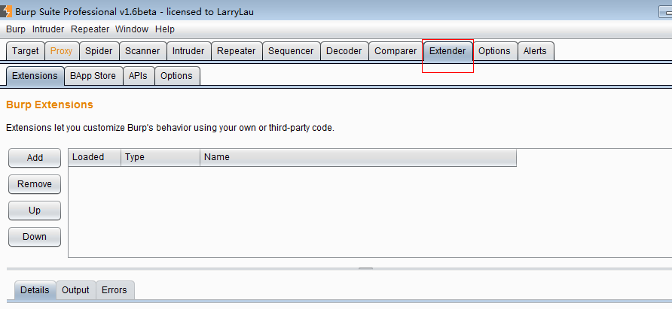
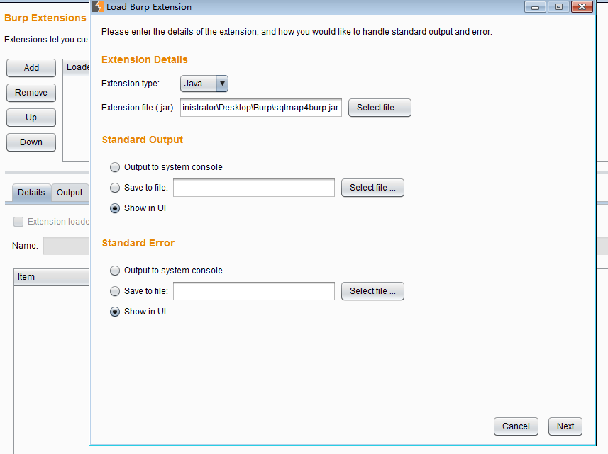
设置测试日志和执行记录的文件路径Path：
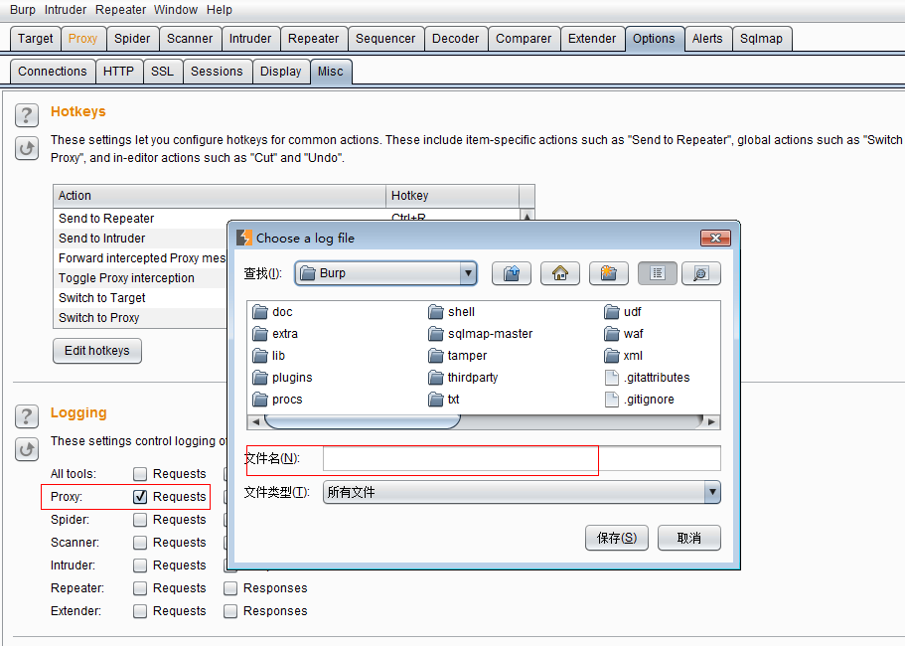

3 使用方式
- 单条HTTP/HTTPS记录扫描：
扫描前必须设置SQLMap参数
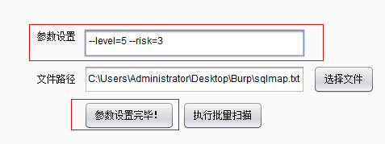
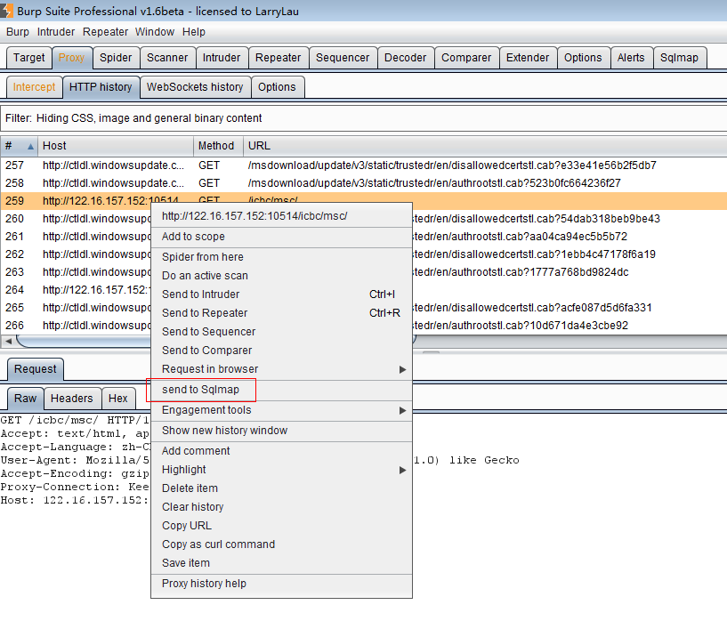
- 批量扫描
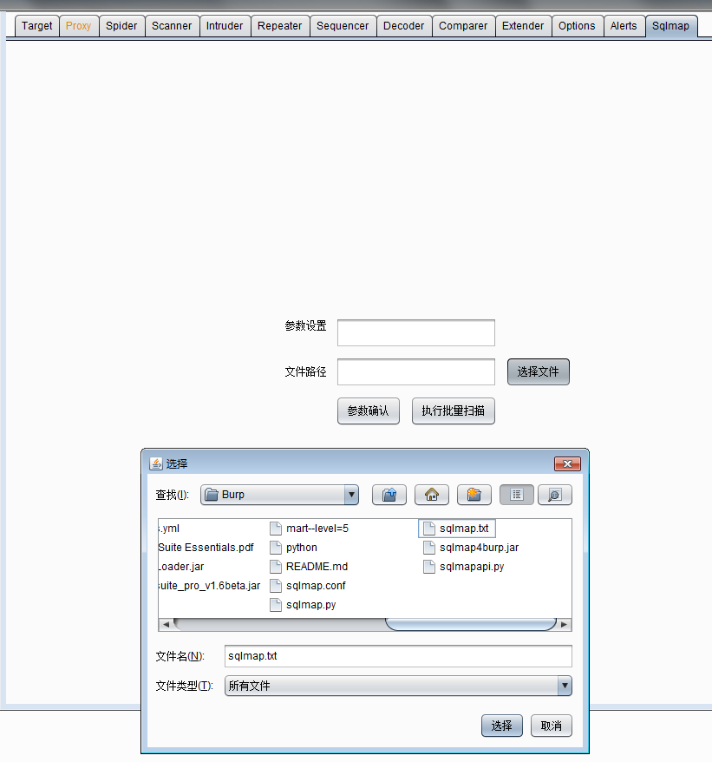
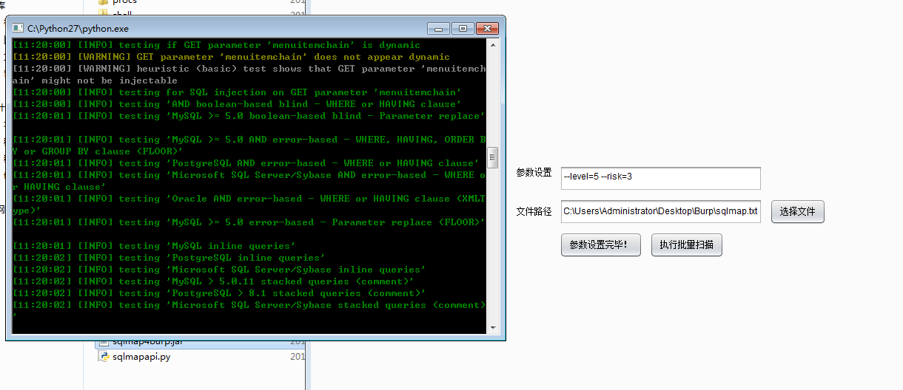

4 扫描结果
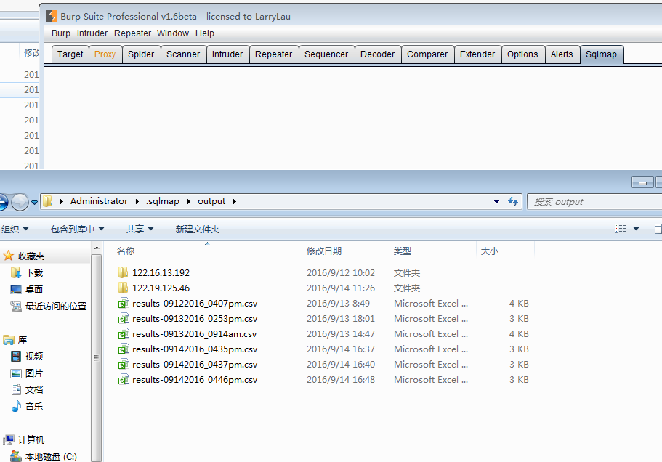

对F-EBANKC的扫描结果：
